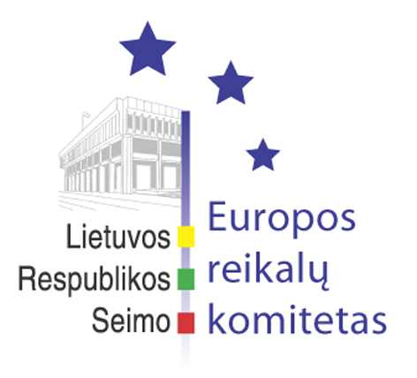
SEIMO Europos reikalų komiteto pranešimas žiniasklaidai

Seimo Europos reikalų komitetas ir Užsienio reikalų komitetas nusprendė pritarti Vyriausybės pateiktai Lietuvos Respublikos pozicijai dėl prisijungimo prie Sutarties dėl stabilumo, koordinavimo ir valdymo Ekonominėje ir pinigų sąjungoje.

2012 m. sausio 25 d. Seimo Europos reikalų komitetas kartu su Užsienio reikalų komitetu svarstė Lietuvos Respublikos pozicijas vykstant į sausio 30 d. Europos Vadovų Tarybos susitikimą, kuriame bus svarstoma Sutartis dėl stabilumo, koordinavimo ir valdymo Ekonominėje ir pinigų sąjungoje.
Posėdyje dalyvavo Ministras Pirmininkas Andrius Kubilius, Finansų ministrė Ingrida Šimonytė ir Užsienio reikalų viceministras Egidijus Meilūnas. Europos reikalų ir Užsienio reikalų komitetai nusprendė pritarti Vyriausybės pateiktai Lietuvos Respublikos pozicijai dėl prisijungimo prie „Sutarties dėl stabilumo, koordinavimo ir valdymo Ekonominėje ir pinigų sąjungoje“, o dėl Sutarties nuostatų taikymo, iki Lietuvos Respublika taps visateisė Ekonominės ir pinigų sąjungos narė, apsispręsti ratifikuojant Sutartį.
Tikimasi, kad Sutartis, kurią sudarydamos šalys dalyvės įsipareigos griežtai laikytis finansinio ir ekonominio koordinavimo taisyklių, ypač reikalavimų dėl biudžeto subalansavimo ir skolos mažinimo, bus saugiklis ateityje išvengti tvaraus augimo sukrėtimų arba pasitikti juos tinkamai pasirengus. Veiksmingai įgyvendinant Sutartį pagerės euro zonos ir kitų ES valstybių narių viešųjų finansų tvarumo rizikos vertinimas, sumažės vyriausybių skolinimosi sąnaudos, ir tai padės Europos Sąjungai greičiau įveikti finansų ir ekonomikos krizę, išvengti neatsakingo valstybių narių ekonomikos ir finansų valdymo.
Sutartis ypač svarbi Lietuvai, kadangi Lietuvos prisijungimas prie euro zonos artimoje ateityje įtvirtintas Lisabonos sutartyje, Lietuva turi su euru stabiliu kursu susietą litą, jos produkcijos didžioji dalis tenka euro zonos šalims, todėl finansinio stabilumo ir ekonominės plėtros tendencijos euro zonoje daro didžiulę įtaką Lietuvos eksporto dinamikai ir valstybės paskolos bei jos aptarnavimo sąnaudoms tarptautinėse finansų rinkose.
Numatoma, kad sutarties projektą ES šalių vadovai galėtų politiškai aprobuoti sausio 30 dieną neeilinėje Europos Vadovų Taryboje, o pasirašyti kovo pradžioje vyksiančiame viršūnių susitikime.

Parengė:
Europos reikalų komiteto biuras

